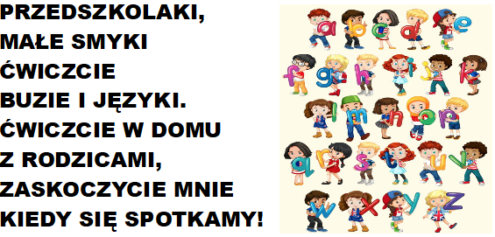
Film - ćwiczenia dla języka
https://www.youtube.com/watch?v=aPbL0VEck9Y
Dzisiaj mam dla Was gry, ale nie siedźcie zbyt długo przy komputerze, a jak skończycie koniecznie zróbcie ćwiczenia gimnastyczne
https://wordwall.net/pl/resource/1006445/logopedia/g%c5%82oska-l
https://learningapps.org/watch?v=p5hyng1bn20
https://learningapps.org/watch?v=pqkudenhj20
Film - pionizacja języka i utrwalanie głoski r

10 PRZYKAZAŃ LOGOPEDY

Portale dla mam, pisma o rodzinie i niezliczone broszury napotykane w przedszkolach oraz przychodniach roją się od porad. Jak je wszystkie spamiętać? Jak wyłapać spośród setek słów to, co najważniejsze? Mam dla Was niezwykłe zestawienie! Poznaj 10 podstawowych zasad, które pomogą Twojemu dziecku pięknie mówić!

I. Zwróć uwagę na sposób oddychania dziecka lub osoby dorosłej. Wdech i wydech przy spoczynku lub milczeniu powinien się odbywać przez nos. Jeśli przy oddychaniu osoba ma otwartą buzię, powinno Cię to zaniepokoić.
II. By dobrze mówić, trzeba dobrze słyszeć.Jeśli musisz powtarzać polecenia lub prośby wydawane dziecku lub innej osobie, sprawdź, co z jego słuchem. Dobry odbiór komunikatu, prawidłowe funkcjonowanie słuchu, to połowa sukcesu.
III. Mówiąc do dziecka, nie spieszczaj form wyrazów. Tylko prawidłowa wymowa i zachowanie poprawnych form gramatycznych dadzą pożądany efekt w postaci prawidłowej wymowy.
IV. Zwróć uwagę na język, wargi, policzki, podniebienie miękkie i ułożenie zębów. Jeśli masz wątpliwości co do ich ułożenia, wielkości czy ruchliwości, udaj się do specjalisty po konsultacje. To nie boli.
V. Karm dziecko piersią najdłużej, jak się da, najlepiej do pierwszego roku życia. Pokarmy stałe podawaj łyżeczką, a dodatkowe płyny z kubka z dzióbkiem.
VI. Ucz dziecko gryzienia od momentu, gdy tylko zaczniesz podawać pokarmy stałe. Gryzienie marchewki, jabłka, skórki od chleba wpływa na prawidłowe połykanie pokarmów, ułożenie zębów i prawidłowe ruchy języka.
VII. Zrezygnuj ze smoczka. Jest on przyczyną wadliwego zgryzu, infantylnego połykania pokarmów. Jeśli podajesz dziecku do picia soki lub wodę z cukrem, szczególnie w nocy, smoczek dodatkowo przyczynia się do tworzenia próchnicy zębów u dziecka.
VIII. Czytaj dziecku jak najwięcej książek od samego początku, samemu bawiąc się czytaniem. Modeluj głos, zmieniaj intonację. Dziecko w ten sposób nauczy się rozpoznawać różne emocje, zanim samo będzie świadomie ich używać.
IX. Wprowadź do zabawy gimnastykę buzi i języka. Ćwiczenia logopedyczne nie muszą być nudne! Niech to będzie zabawa dla Ciebie i dziecka. Dodatkowo będzie to czas, jaki spędzacie razem i to już jest sukces. O tym, jak prowadzić gimnastykę, możesz poczytać w innych artykułach.
X. Ćwiczenia wykonujcie systematycznie, wtedy przyniosą oczekiwany efekt. Ćwiczyć można zawsze i wszędzie, nie musi się to odbywać w wyznaczonym, ustalonym czasie. Jest to nawet niewskazane, gdyż dziecko nie powinno traktować takich ćwiczeń jak obowiązku.
Od biegania do pisania - film edukacyjny
https://player.vimeo.com/video/268354883?fbclid=IwAR0kaOZ4sVdjwjjI4PaYXUARM50M4dzmsJbQaqech5ZwMKQ9C9j6_ZoJ9PA

GIMNASTYKA BUZI Z superMAMĄ
https://view.genial.ly/5ec384008e243b0d5a33d226/interactive-image-gimnastyka-buzi-z-supermama?f

ŻYCZĘ WAM OWOCNEJ PRACY I MIŁYCH WAKACJI. POZDRAWIAM WAS GORĄCO :)

